Практическая работа 4
Тема: «Определение комплексных показателей
надежности системы»
Цель: научиться разрабатывать программу на языке C# с использованием Windows Forms в Visual Studio для определения и анализа комплексных показателей надежности системы, освоить методы их вычисления, обработки данных и визуализации результатов с использованием соответствующих инструментов и технологий.
Ход работы
Интерфейс:
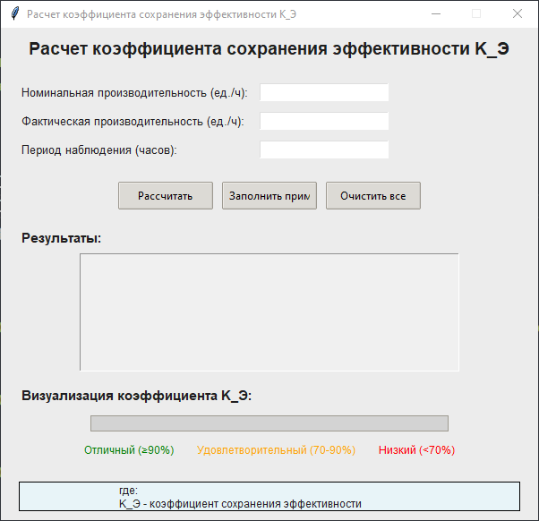

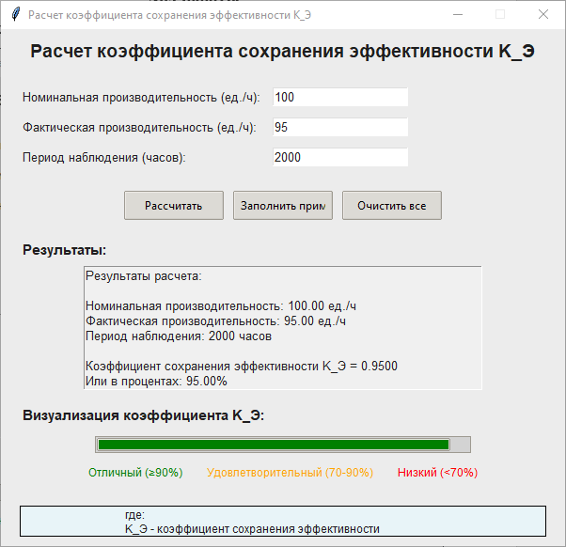

Листинг кода:
import tkinter as tk
from tkinter import ttk, messagebox

def calculate_k_e():
"""
Расчет коэффициента сохранения эффективности K_Э
Формула: K_Э = P_факт / P_ном
где P_факт - фактическая производительность,
P_ном - номинальная производительность
"""
try:
# Получаем данные из полей ввода
P_nom = float(entry_nominal.get())
P_fact = float(entry_actual.get())
hours = float(entry_hours.get())

# Проверка на корректность данных
if P_nom <= 0:
messagebox.showerror("Ошибка", "Номинальная производительность должна быть больше 0")
return
if P_fact < 0:
messagebox.showerror("Ошибка", "Фактическая производительность не может быть отрицательной")
return
if hours <= 0:
messagebox.showerror("Ошибка", "Количество часов должно быть больше 0")
return
if P_fact > P_nom:
messagebox.showwarning("Предупреждение",
"Фактическая производительность превышает номинальную.\n"
"Это может указывать на ошибку в данных.")

# Расчет коэффициента
K_e = P_fact / P_nom

# Вывод результата
result_text = f"Результаты расчета:\n\n"
result_text += f"Номинальная производительность: {P_nom:.2f} ед./ч\n"
result_text += f"Фактическая производительность: {P_fact:.2f} ед./ч\n"
result_text += f"Период наблюдения: {hours:.0f} часов\n"
result_text += f"\nКоэффициент сохранения эффективности K_Э = {K_e:.4f}\n"
result_text += f"Или в процентах: {K_e*100:.2f}%"

# Обновляем текстовое поле с результатами
result_text_area.config(state='normal')
result_text_area.delete(1.0, tk.END)
result_text_area.insert(1.0, result_text)
result_text_area.config(state='disabled')

# Обновляем прогресс-бар (визуализация коэффициента)
progress_bar['value'] = K_e * 100

# Устанавливаем цвет прогресс-бара в зависимости от значения
if K_e >= 0.9:
progress_bar['style'] = 'green.Horizontal.TProgressbar'
elif K_e >= 0.7:
progress_bar['style'] = 'yellow.Horizontal.TProgressbar'
else:
progress_bar['style'] = 'red.Horizontal.TProgressbar'

except ValueError:
messagebox.showerror("Ошибка", "Пожалуйста, введите корректные числовые значения")
except ZeroDivisionError:
messagebox.showerror("Ошибка", "Номинальная производительность не может быть равна 0")

def fill_example():
"""Заполнение полей примером из задания"""
entry_nominal.delete(0, tk.END)
entry_nominal.insert(0, "100")

entry_actual.delete(0, tk.END)
entry_actual.insert(0, "95")

entry_hours.delete(0, tk.END)
entry_hours.insert(0, "2000")

def clear_all():
"""Очистка всех полей"""
entry_nominal.delete(0, tk.END)
entry_actual.delete(0, tk.END)
entry_hours.delete(0, tk.END)

result_text_area.config(state='normal')
result_text_area.delete(1.0, tk.END)
result_text_area.config(state='disabled')

progress_bar['value'] = 0

# Создание главного окна
root = tk.Tk()
root.title("Расчет коэффициента сохранения эффективности K_Э")
root.geometry("600x550")
root.resizable(False, False)

# Устанавливаем стиль для прогресс-бара
style = ttk.Style()
style.theme_use('clam')

# Настраиваем цвета для прогресс-бара
style.configure('green.Horizontal.TProgressbar',
background='green',
troughcolor='lightgray')
style.configure('yellow.Horizontal.TProgressbar',
background='orange',
troughcolor='lightgray')
style.configure('red.Horizontal.TProgressbar',
background='red',
troughcolor='lightgray')

# Заголовок
title_label = tk.Label(root,
text="Расчет коэффициента сохранения эффективности K_Э",
font=("Arial", 14, "bold"),
pady=10)
title_label.pack()

# Фрейм для ввода данных
input_frame = tk.Frame(root, padx=20, pady=10)
input_frame.pack(fill="x")

# Номинальная производительность
tk.Label(input_frame, text="Номинальная производительность (ед./ч):",
font=("Arial", 10)).grid(row=0, column=0, sticky="w", pady=5)
entry_nominal = tk.Entry(input_frame, font=("Arial", 10), width=20)
entry_nominal.grid(row=0, column=1, padx=10, pady=5)

# Фактическая производительность
tk.Label(input_frame, text="Фактическая производительность (ед./ч):",
font=("Arial", 10)).grid(row=1, column=0, sticky="w", pady=5)
entry_actual = tk.Entry(input_frame, font=("Arial", 10), width=20)
entry_actual.grid(row=1, column=1, padx=10, pady=5)

# Период наблюдения
tk.Label(input_frame, text="Период наблюдения (часов):",
font=("Arial", 10)).grid(row=2, column=0, sticky="w", pady=5)
entry_hours = tk.Entry(input_frame, font=("Arial", 10), width=20)
entry_hours.grid(row=2, column=1, padx=10, pady=5)

# Фрейм для кнопок
button_frame = tk.Frame(root, pady=10)
button_frame.pack()

# Кнопки управления
ttk.Button(button_frame, text="Рассчитать",
command=calculate_k_e,
width=15).pack(side="left", padx=5)
ttk.Button(button_frame, text="Заполнить пример",
command=fill_example,
width=15).pack(side="left", padx=5)
ttk.Button(button_frame, text="Очистить все",
command=clear_all,
width=15).pack(side="left", padx=5)

# Фрейм для результатов
result_frame = tk.Frame(root, padx=20, pady=10)
result_frame.pack(fill="both", expand=True)

# Текстовое поле для вывода результатов
tk.Label(result_frame, text="Результаты:",
font=("Arial", 11, "bold")).pack(anchor="w")
result_text_area = tk.Text(result_frame,
height=8,
width=60,
font=("Arial", 10),
wrap="word",
state='disabled',
bg="#f0f0f0")
result_text_area.pack(pady=5)

# Прогресс-бар для визуализации коэффициента
tk.Label(result_frame, text="Визуализация коэффициента K_Э:",
font=("Arial", 11, "bold")).pack(anchor="w", pady=(10, 5))
progress_bar = ttk.Progressbar(result_frame,
length=400,
mode='determinate',
style='green.Horizontal.TProgressbar')
progress_bar.pack(pady=5)

# Легенда для прогресс-бара
legend_frame = tk.Frame(result_frame)
legend_frame.pack(pady=5)

tk.Label(legend_frame, text="Отличный (≥90%)",
fg="green", font=("Arial", 9)).pack(side="left", padx=10)
tk.Label(legend_frame, text="Удовлетворительный (70-90%)",
fg="orange", font=("Arial", 9)).pack(side="left", padx=10)
tk.Label(legend_frame, text="Низкий (<70%)",
fg="red", font=("Arial", 9)).pack(side="left", padx=10)

# Фрейм для формулы
formula_frame = tk.Frame(root, pady=10, padx=20)
formula_frame.pack(fill="x")

# Пояснение формулы
formula_text = "Формула расчета:\nK_Э = P_факт / P_ном\nгде:\n"
formula_text += "K_Э - коэффициент сохранения эффективности\n"
formula_text += "P_факт - фактическая средняя производительность (ед./ч)\n"
formula_text += "P_ном - номинальная производительность (ед./ч)"

formula_label = tk.Label(formula_frame,
text=formula_text,
font=("Arial", 9),
justify="left",
bg="#e8f4f8",
relief="solid",
padx=10,
pady=10,
borderwidth=1)
formula_label.pack(fill="x")

# Информация о программе
info_label = tk.Label(root,
text="© Программа для расчета коэффициента сохранения эффективности",
font=("Arial", 8),
fg="gray",
pady=5)
info_label.pack()

# Запускаем главный цикл
root.mainloop()

